REPÚBLICA BOLIVARIANA DE VENEZUELA
UNIVERSIDAD DEL ZULIA
FACULTAD EXPERIMENTAL DE CIENCIA
LICENCIATURA EN COMPUTACIÓN



Sistema de Gestor de Rutinas Wellness con POO / IA

Autores:
VICTOR YI

ÍNDICE

1. ESTADO DEL ARTE 3
2. DEFINICIÓN DE REQUISITOS 4
Análisis de Necesidades 4
Requisitos Funcionales 4
Requisitos No Funcionales 5
3. ENTREGA TECNOLÓGICA 6
4. ANÁLISIS DE RIESGOS 6
5. DIAGRAMA DE GANTT 8
6. CASOS DE USO 9
CU-01: Registrarse y Configurar Perfil 10
CU-02: Configurar Metas 11
CU-03: Gestión Individual de Ejercicios (CRUD) 12
CU-04: Cargar Ejercicios Masivamente 13
CU-05: Solicitar y Generar Rutina Automática 14
CU-06: Crear Rutina Manual y Consultar Biblioteca 15
CU-07: Ejecutar Rutina y Valorar Esfuerzo 16
CU-08: Ingresar Resultado y Proyectar Progreso 17
CU-09: Ver Estadísticas y Compartir Progreso 18
CU-10: Enviar Recordatorio de Entrenamiento 19
7. METODOLOGÍA DE DESARROLLO 20
8. DIAGRAMA DE OBJETO UML 21
9. DIAGRAMA DE CLASE UML 21
10. CODIFICACIÓN UML Y POO DEL DIAGRAMA DE CLASES 22
CODIFICACIÓN UML 22
CODIFICACIÓN POO 25

ESTADO DEL ARTE

Criterio | HomeCourt | Ballogy | SpotBasket | Gym WP | Level Up
Plataforma | iOS solo | iOSAndroid | iOSAndroid | iOSAndroid | iOSAndroid
Precio Premium | $7.99/mes  $69.99/año | Freemium  Plan teams disponible | $12.99/mes  $39.99/año | $3.99/mes  $14.99/año | No publicado  Gemini 2.5 Pro
Tecnología IA | Computer vision, AR en tiempo real,  métricas de arco y velocidad de tiro | Detección auto de tiro, heat maps,  física del balón, IA coach personalizado | Programas adaptativos con IA, ajuste de  dificultad automático, Reaction Workouts | Algoritmos de carga progresiva, recuperación  muscular, recomendaciones de sets/reps | Entrenamiento virtual Gemini 2.5 Pro,  gamificación adaptativa
Detección tiro (visión) | ✓ Tiempo real  Ángulo, arco, velocidad, salto | ✓ Automática  Ballogy Vision + BSA oficial | ✗ No  Sin tracking de visión | ✗ No  No es app de baloncesto | Parcial  Virtual coach, no visión
Gestión fuerza / wellness | ~ Parcial  Biometría Apple Watch | ✓ Pliometría  Drills atléticos incluidos | ~ Parcial  Prevención y longevidad | ✓ Completa  500+ ejercicios, recuperación muscular | ✓ Core & Pliometría  Acondicionamiento integrado
Red reclutamiento | ✗ No | ✓ 2,000+ universidades  BSA verificado, Top Performers | ~ Red de academias  Internacional, no universitaria | ✗ No | ✗ No
Gestión de academias | ✗ No | ~ Coaches tools  Asignación de tareas y seguimiento | ✓ SpotBasket OS  ERP completo: agenda, finanzas, alumnos | ✗ No | ~ Clubes  Academias y equipos
Modo offline | ✗ No  Requiere conexión para IA | ✓ Parcial  Entrenar en casa offline | ✗ No | ✓ Sí  Logs locales, sin conexión | ✗ No
Pagos locales LATAM | ✗ Solo USD/App Store | ✗ Solo USD/App Store | ✗ Solo tarjeta intl. | ✗ Solo tarjeta intl. | ✗ No especificado
Marca blanca / local | ✗ No | ✗ No | ~ Perfil de academia  Logo propio en SpotBasket OS | ✗ No | ✗ No
Proyección de progreso | ~ Historial solo | ✓ Curvas de progreso  Analítica por habilidad | ✓ Tracking mensual  Metas y estadísticas | ✓ Por músculo/ejercicio | ✓ Con IA generativa
Fortaleza clave | Mejor tracking de tiro en tiempo real, aval NBA | Red universitaria + BSA verificado +  iOS/Android | 500K+ usuarios, mejor gestión de academia  , precio accesible | 5M+ usuarios, fuerza + recuperación  muscular profunda | IA generativa avanzada (Gemini),  gamificación

DEFINICIÓN DE REQUISITOS

Análisis de Necesidades
El sistema se define como una plataforma de autogestión wellness donde el Administrador provee la base de conocimientos (ejercicios) y el sistema procesa los datos del cliente para ofrecer un plan personalizado. Se elimina la intermediación de instructores humanos para priorizar la autonomía del usuario y la eficiencia del motor de recomendaciones.

Requisitos Funcionales
Gestión de Usuario y Personalización:
- Perfil de Usuario: Creación de perfil con posición, nivel de juego y datos iniciales.
- Configuración de Metas: Establecimiento de objetivos semanales y tiempo disponible de entrenamiento.
Núcleo Wellness y Automatización:
- Gestión de Biblioteca (Admin): El administrador es el único encargado de ampliar y gestionar el repositorio de ejercicios guiados.
- Filtrado por Tipo: Clasificación de ejercicios por categorías como tiro, pase o control de balón.
- Generador de Rutinas y Recomendaciones: El sistema genera rutinas diarias/semanales automáticas y proyecciones de progreso basadas en los objetivos del usuario.
- Evaluación de esfuerzo y ajuste de rutina: Al finalizar cada ejercicio o rutina, el sistema debe solicitar al usuario una valoración del esfuerzo, con base en esta valoración el sistema debe ajustar la dificultad de la siguiente recomendación de rutina.
- Creación Manual: Los usuarios pueden diseñar sus propias rutinas seleccionando ejercicios de la biblioteca.
Control y Seguimiento:
- Estadísticas de Rendimiento: Ingreso de resultados y generación de gráficos de evolución mensual.
- Recordatorios: Notificaciones automáticas de entrenamientos pendientes.
- Compartir Progreso: Generación de imágenes con estadísticas y logros para redes sociales.

Requisitos No Funcionales
- Interfaz Intuitiva: Diseño visualmente atractivo y fácil de navegar.
- Uso Offline: Las funciones de biblioteca y visualización de rutinas deben estar disponibles sin conexión.
- Escalabilidad: La biblioteca debe permitir la adición masiva de ejercicios por parte del administrador de forma sencilla.
- Seguridad y Roles: Gestión estricta de sesiones limitada a dos roles: Administrador y Cliente.
- Tiempo de Respuesta: El motor de generación de rutinas debe procesar y devolver una recomendación en un tiempo apropiado bajo condiciones normales de carga.
- Eficiencia de Almacenamiento: El uso de la base de datos local (SQLite) debe estar optimizado para que el archivo de datos no crezca exponencialmente con el registro de resultados históricos.
- Integridad de Datos: En caso de un cierre inesperado de la aplicación, el sistema debe garantizar que los datos de la rutina actual no se corrompan.
- Documentación Técnica: El código debe seguir estándares de Clean Code y contar con documentación interna para que un nuevo desarrollador pueda entender la lógica
- Tolerancia a fallos: En caso de que el motor de recomendaciones falle al generar una rutina, el sistema no debe cerrarse inesperadamente en su lugar, debe proveer una rutina base de contingencia predeterminada.
- Sincronización: El módulo encargado de sincronizar los datos locales con el servidor principal debe incluir un sistema de reintentos automáticos y soporte para reanudar transferencias pausadas, garantizando la integridad de la sincronización frente a cortes, fluctuaciones de internet o transiciones entre redes Wi-Fi y datos móviles.
- Mantenibilidad del Modelo: La arquitectura del código debe permitir que las reglas lógicas del motor de generación de rutinas puedan ser actualizadas o parcheadas sin necesidad de que el usuario tenga que reinstalar toda la aplicación desde cero.

ENTREGA TECNOLÓGICA

- Python (Backend)
- Flet (Framework de python para el frontend)
- SQLite (Base de datos)
- Agente de IA para la generacion de las rutinas y proyecciones del usuario
- UML (Casos de uso y actividades)
- ClickUp (Diagrama de Gantt y tabla Kanban)

ANÁLISIS DE RIESGOS

Se presentan los riesgos que podrían encontrarse en el desarrollo del proyecto con sus niveles de probabilidad e impacto y mitigaciones o planes de contingencia para áreas críticas del software.

ID | Tipo de Riesgo | Descripción del Riesgo | Probabilidad | Impacto
R01 | Estimación / Requisitos | Carga Administrativa: La necesidad de que el administrador alimente toda la biblioteca de ejercicios manualmente. | Medio | Medio
R02 | Tecnología | Lógica de Recomendación: Fallos en el algoritmo que genera las rutinas automáticas de baloncesto. | Alta | Alto
R03 | Tecnología | Sincronización Offline: Pérdida de datos de rendimiento del jugador ingresados sin conexión. | Media | Alto
R04 | Herramientas | Complejidad del Diseño UML: Dificultad para documentar correctamente la relación entre el administrador y el generador de rutinas en los diagramas. | Baja | Medio
R05 | Tecnología | Fragilidad del modo offline: Que la sincronización de datos genere errores o duplicados al pasar de SQLite al sistema online. | Medio | Alto
R06 | Tecnología | Mismatch en recomendaciones: Que el algoritmo sugiere rutinas de intensidades erróneas que no correspondan a la posición o nivel actual del usuario. | Medio | Alto
R07 | Estimación / Requisitos | Curva de Aprendizaje Tecnológica: Retrasos debido al  dominio de nuevas tecnologías necesarias para el proyecto. | Alto | Alto
R08 | Personas | Cuello de botella: Paralización del desarrollo si un miembro del equipo se estanca en una tarea de la que depende el resto del software. | Alto | Alto
R09 | Personas | Fatiga por Multitarea: Al ser un equipo de solo dos miembros, ambos deben saltar constantemente entre Frontend, Backend y Documentación, reduciendo la productividad. | Alto | Alto
R10 | Entorno | Fluctuaciones del Servicio Eléctrico: Cortes de energía  inesperados durante las sesiones de programación | Alto | Medio
R11 | Tecnología | Fallas o alta latencia en los proveedores de internet en Venezuela | Medio | Baja
R12 | Requisitos | Corrupción del Alcance (Scope Creep): Tendencia a querer añadir más funcionalidades más allá del baloncesto, retrasando el cronograma. | Medio | Alto

Riesgos Detectado | Estrategia de Mitigación / Contingencia
R01: Carga Administrativa | Implementar una función de carga masiva de ejercicios en el módulo  de administración utilizando archivos estructurados.
R02: Lógica de Recomendación | Realizar pruebas funcionales y de caja negra exhaustivas simulando  diferentes perfiles de usuario (ej. Base principiante vs. Pívot avanzado).
R03: Sincronización Offline | Utilizar una base de datos local (SQLite) con protocolos estrictos de  sincronización basados en marcas de tiempo (timestamps).
R04: Complejidad del Diseño UML | Priorizar y refinar el diagrama de clases para definir con precisión  matemática cómo el sistema consume la biblioteca gestionada por el  admin.
R05: Fragilidad del modo offline | Implementar un sistema de identificadores únicos universales (UUIDs)  para los registros de las rutinas locales en lugar de IDs incrementales  estándar.
R06: Mismatch en recomendaciones | Establecer límites y reglas de negocio estrictas en el código fuente para  que las sugerencias de ejercicios no sobrepasen el nivel del jugador.
R07: Curva de Aprendizaje | Minimizar el uso de librerías desconocidas y, como plan de contingencia,  simplificar el alcance de la IA a una versión heurística funcional básica.
R08: Cuello de botella | Implementar prácticas de Pair Programming (programación en pareja)  en los módulos más críticos del núcleo del sistema (como el Generador  de Rutinas).
R09: Fatiga por Multitarea | Segmentar y dividir el trabajo en ClickUp por sprints semanales cerrados,  permitiendo que cada integrante se enfoque en un componente a la vez.
R10: Fluctuaciones Eléctricas | Aplicar el patrón de arquitectura Offline-First, dar tiempos generosos a las  tareas para tomar en cuenta percances debido a cortes eléctricos.
R11: Inestabilidad de Conectividad | Implementar un sistema asíncrono donde solo se subirán los datos cuando detecte una red estable.
R12: Corrupción del Alcance | Aplicar estricto control de cambios, "congelando" los requerimientos  funcionales actuales y documentando nuevas ideas solo para versiones  futuras.

DIAGRAMA DE GANTT
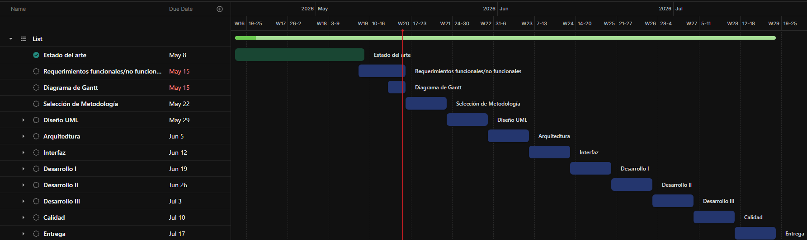
https://sharing.clickup.com/90132708331/g/h/6-901327228659-7/c9bdbed10c8767e

CASOS DE USO

Diagrama
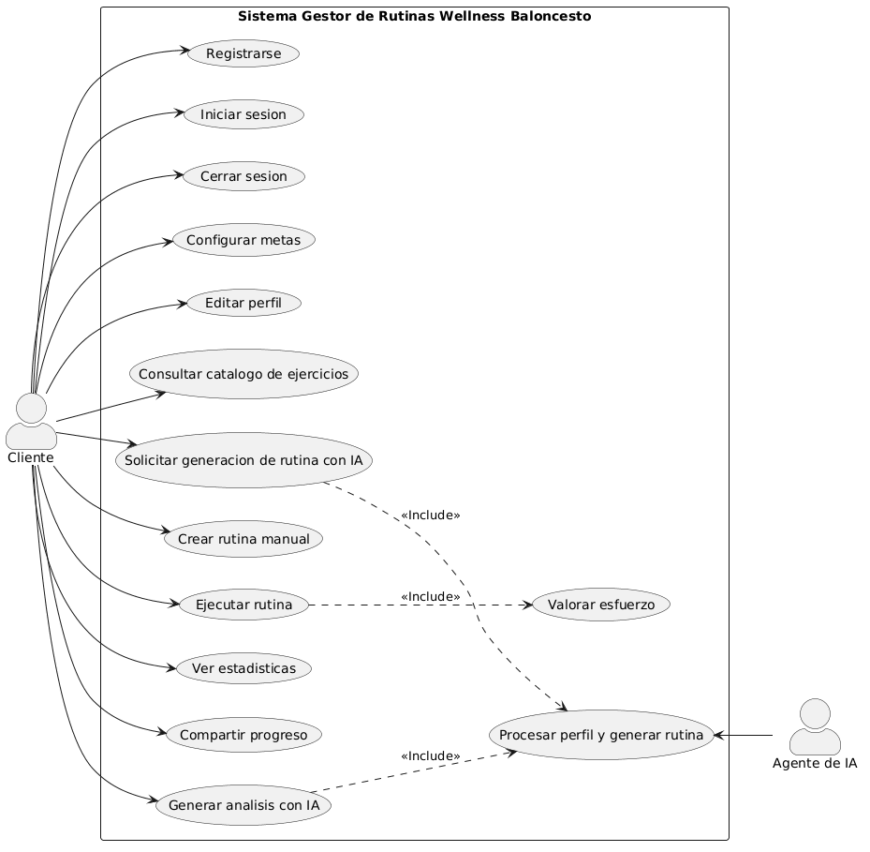

CU-01: Registrarse y Configurar Perfil

Campo | Descripción
Caso de Uso | CU-01: Registrarse y Configurar Perfil
Actor(es) | Cliente
Tipo | Primario
Descripción | Permite a un nuevo usuario crear una cuenta en el sistema y configurar sus datos deportivos iniciales(posición, nivel de juego)
Precondiciones | El cliente debe tener conexión a internet y no estar registrado previamente con el mismo correo
Flujo Normal | - El cliente accede a la pantalla de registro  - Ingresa sus credenciales(correo, contraseña) y datos personales.  - El sistema valida los datos y crea la cuenta.  - El sistema solicita al cliente definir su nivel de juego y posición (include: configurar perfil deportivo)  - El cliente guarda el perfil y el sistema lo redirige al panel principal.
Flujos Alternativos | - Correo duplicado: El sistema detecta que el correo ya existe y muestra un mensaje de error, sugiriendo recuperar contraseña.
Postcondiciones | El cliente queda registrado,autenticado y su perfil deportivo almacenado en la base de datos.

CU-02: Editar perfil y configurar nueva meta

Campo | Descripción
Caso de Uso | CU-02: Configurar Metas
Actor(es) | Cliente
Tipo | Primario
Descripción | El cliente establece sus objetivos semanales y el tiempo disponible para entrenar.
Precondiciones | El cliente debe haber iniciado sesión.
Flujo Normal | - El cliente navega a la sección de carrera y selecciona editar perfil.  - Selecciona los campos a modificar o nueva meta  - El sistema guarda las preferencias y actualiza las variables de su perfil.
Flujos Alternativos | - Datos incompletos: Si el cliente deja campos críticos vacíos, el sistema deshabilita el botón de guardar hasta completarlos.
Postcondiciones | Las metas se actualizan en el sistema, lo que servirá como base para el agente de IA.

CU-03: Solicitar y Generar Rutina Automática

Campo | Descripción
Caso de Uso | CU-05: Solicitar y Generar Rutina Automática
Actor(es) | Cliente, Agente de IA
Tipo | Primario
Descripción | El cliente pide una nueva rutina y el sistema delega a la IA la creación de un plan basado en su perfil y nivel.
Precondiciones | El cliente tiene un perfil y metas configuradas.
Flujo Normal | - El cliente presiona el botón "Generar Nueva Rutina".  - El sistema recopila los datos del cliente (posición, metas, historial de dificultad).  - El sistema envía la información al Agente de IA para ser analizada (Include: Procesar perfil y generar rutina).  - La IA devuelve una rutina estructurada y el sistema la guarda en el perfil del cliente.
Flujos Alternativos | - Falla de conexión con la IA: Si el agente de IA no responde, el sistema recurre a una rutina local para entregar una rutina base de contingencia (Riesgo R07).
Postcondiciones | El cliente tiene una nueva rutina asignada lista para ser ejecutada.

CU-04: Crear Rutina Manual y Consultar Biblioteca

Campo | Descripcion
Caso de Uso | CU-06: Crear Rutina Manual
Actor(es) | Cliente, Agente de IA
Tipo | Primario
Descripción | El cliente explora la biblioteca de ejercicios y construye su propia rutina de entrenamiento personalizada.
Precondiciones | La biblioteca de ejercicios debe tener datos descargados localmente.
Flujo Normal | - El cliente elige "Crear Rutina Manual".  - El sistema muestra las categorías y ejercicios disponibles (Include: Consultar biblioteca).  - El cliente añade los ejercicios deseados a su plan y define las series y repeticiones.  - Guarda la rutina con un nombre personalizado.
Flujos Alternativos | - Modo Offline: Si no hay internet, el sistema permite consultar la biblioteca localizada en SQLite sin interruptor el flujo
Postcondiciones | Se crea una nueva rutina manual que se añade al calendario del usuario.

CU-05: Ejecutar Rutina y Valorar Esfuerzo

Campo | Descripción
Caso de Uso | CU-07: Ejecutar Rutina y Valorar Esfuerzo
Actor(es) | Cliente, Agente de IA
Tipo | Primario
Descripción | El cliente ejecuta una rutina. Al finalizar, valora su esfuerzo y la IA ajusta la dificultad futura.
Precondiciones | Rutina asignada y pendiente.
Flujo Normal | - El cliente selecciona "Iniciar Rutina".  - Completa los ejercicios.  - El sistema pide valorar el esfuerzo al terminar (Include: Valorar esfuerzo).  - El cliente ingresa la valoración.
Flujos Alternativos | - Abandono:Si sale antes de Terminar, se guarda progreso parcial.
Postcondiciones | Se registra la ejecución y la IA calibra los pesos/repeticiones futuros.

CU-06: Ver Estadísticas y Compartir Progreso

Campo | Descripción
Caso de Uso | CU-09: Ver Estadísticas y Compartir Progreso
Actor(es) | Cliente
Tipo | Primario
Descripción | El cliente visualiza su rendimiento histórico y genera una imagen para compartir en redes sociales.
Precondiciones | Haber completado al menos un entrenamiento.
Flujo Normal | - El cliente accede a "Ver estadísticas".  - Visualiza los gráficos de evolución mensual.  - Selecciona la opción de "Compartir progreso".  - El sistema renderiza una imagen resumen con los logros principales.  - El cliente comparte la imagen.
Flujos Alternativos | - Si ocurre un error en el momento de crear la imagen se muestra un error de que la imagen no pudo ser generada.
Postcondiciones | Las métricas son actualizadas y la curva de proyección generada.

CU-07: Generar Análisis con IA

Campo | Descripción
Caso de Uso | CU-07: Generar Análisis con IA
Actor(es) | Cliente, Agente de IA
Tipo | Primario
Descripción | El cliente solicita al sistema un análisis de su rendimiento basado en su historial de ejecuciones. El Agente de IA procesa los datos y devuelve un informe con fortalezas, debilidades y una recomendación.
Precondiciones | Haber completado al menos un entrenamiento registrado en ExecutionLog. Tener conexión a internet y API key válida de Google Gemini.
Flujo Normal | 1. El cliente accede a la sección "Progreso".  2. Selecciona la opción "Analizar con IA".  3. El sistema recopila las estadísticas del usuario: total de rutinas, esfuerzo promedio, categoría más trabajada y racha.  4. El sistema construye el prompt y envía la solicitud al Agente de IA.  5. El Agente de IA procesa los datos y devuelve fortalezas, debilidades y recomendación.  6. El sistema muestra el análisis en pantalla.  7. El sistema registra el evento "Consulta" en logs.txt.
Flujos Alternativos | - Si no hay ejecuciones registradas, el sistema muestra un mensaje indicando que se necesita al menos una rutina completada.  - Si el Agente de IA no responde o devuelve error, el sistema muestra un mensaje de fallo y sugiere intentarlo más tarde.
Postcondiciones | El análisis queda visible en la sección de Progreso. El evento queda registrado en logs.txt con FECHA, USUARIO y ACTIVIDAD.

CU-08: Generar Análisis con IA
Campo | Descripción
Caso de Uso | CU-08: Ejecutar rutina
Actor(es) | Cliente
Tipo | Primario
Descripción | El cliente ejecuta una rutina previamente generada (manual o con IA), registra su valoración de esfuerzo y deja constancia de la sesión en el sistema.
Precondiciones | Estar autenticado. Tener al menos una rutina creada (manual o generada con IA).
Flujo Normal | 1. El cliente accede a la sección "Rutinas".  2. Selecciona una rutina de la lista.  3. El sistema muestra el detalle de la rutina: ejercicios, series y repeticiones.  4. El cliente presiona "Ejecutar rutina".  5. El cliente completa los ejercicios.  6. El sistema solicita la valoración de esfuerzo (escala 1 a 5).  7. El cliente ingresa la valoración.  8. El sistema registra la ejecución en la tabla ExecutionLog.  9. El sistema actualiza las estadísticas del usuario.  10. El sistema registra el evento "Ejecución" en logs.txt.
Flujos Alternativos | - Si la rutina ya fue ejecutada antes, el sistema permite repetirla sin restricción.  - Si el cliente intenta guardar sin ingresar la valoración, el sistema muestra un mensaje indicando que la valoración es obligatoria.
Postcondiciones | La ejecución queda registrada en ExecutionLog. Las estadísticas del usuario se actualizan. El evento queda registrado en logs.txt.

METODOLOGÍA DE DESARROLLO
Como metodología seleccionamos el método Kanban el cual es un sistema de gestión visual del trabajo que permite comprender el estado general del proyecto y todas las tareas relacionadas con él.

La justificación o motivo principal por el cual escogimos este método es que nos ofrece la flexibilidad necesaria para gestionar el trabajo sin imponer roles fijos, su enfoque en la visualización y limitación del trabajo en progreso nos ayuda a mitigar el riesgo de fatiga por multitarea (El cual es un riesgo identificado en el análisis de riesgo), permitiendo así que nos enfoquemos en las tareas específicas de cada semana. Además de que se alinea con los enfoques de entregas de sprints semanales ya que permite entregar módulos funcionales y adaptarse rápidamente a cambios o imprevistos
https://app.clickup.com/90132708331/v/s/901313859192
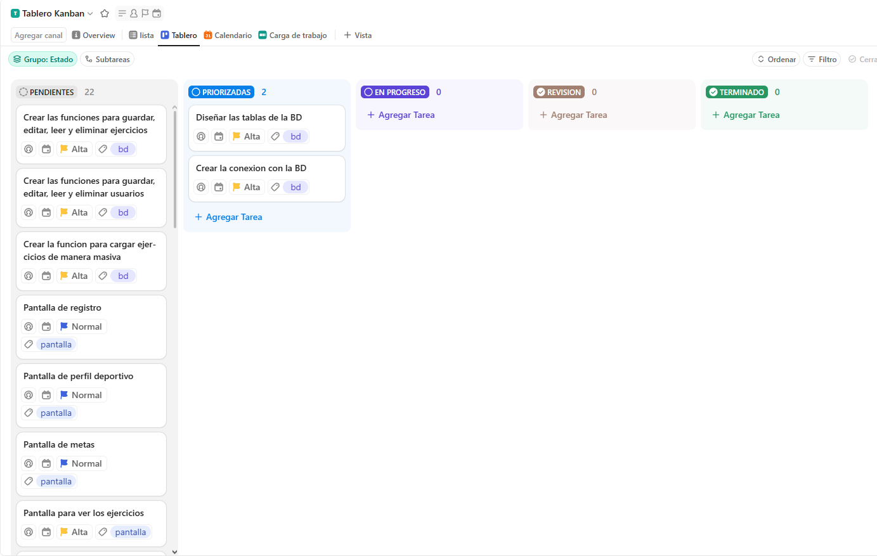

DIAGRAMA DE OBJETOS UML
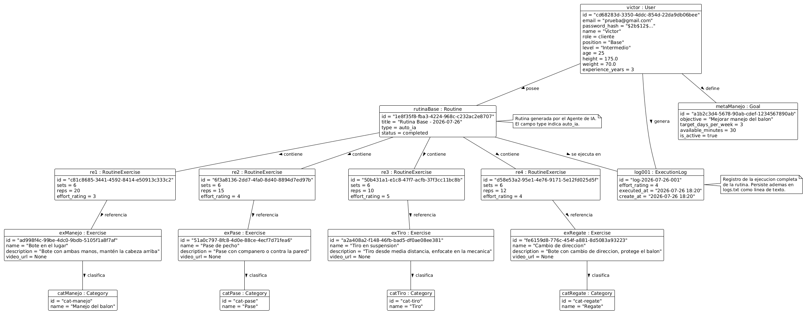

DIAGRAMA DE CLASES UML
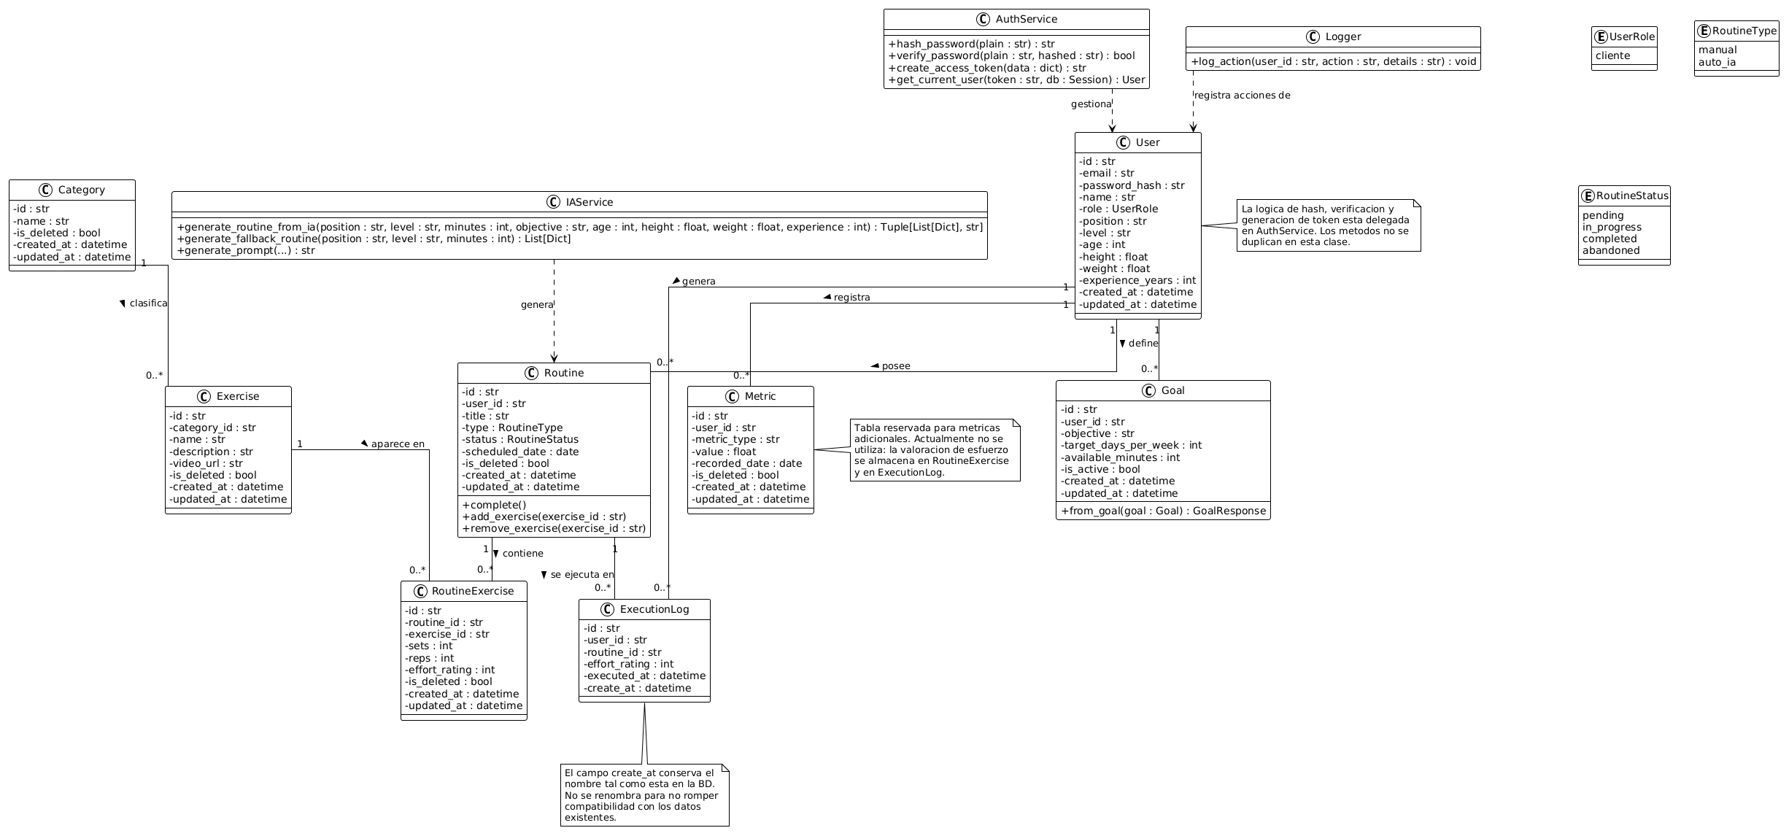

CODIFICACIÓN UML Y POO DEL DIAGRAMA DE CLASES
CODIFICACIÓN UML:
classDiagram
class Usuario {
-id: str
-email: str
-password_hash: str
-nombre: str
-rol: RolUsuario
-posicion: str
-nivel: str
-edad: int
-altura: float
-peso: float
-anios_experiencia: int
-creado_en: datetime
-actualizado_en: datetime
+hash_password(plain: str) str
+verificar_password(plain: str, hashed: str) bool
+crear_token_acceso(data: dict) str
}

class Meta {
-id: str
-usuario_id: str (FK)
-objetivo: str
-dias_semana_objetivo: int
-minutos_disponibles: int
-esta_activa: bool
-creado_en: datetime
-actualizado_en: datetime
+desde_meta(meta: Meta) MetaRespuesta
}

class Categoria {
-id: str
-nombre: str
-esta_eliminada: bool
-creado_en: datetime
-actualizado_en: datetime
}

class Ejercicio {
-id: str
-categoria_id: str (FK)
-nombre: str
-descripcion: str
-url_video: str
-esta_eliminado: bool
-creado_en: datetime
-actualizado_en: datetime
}

class Rutina {
-id: str
-usuario_id: str (FK)
-titulo: str
-tipo: TipoRutina
-estado: EstadoRutina
-fecha_programada: date
-esta_eliminada: bool
-creado_en: datetime
-actualizado_en: datetime
+completar()
+agregar_ejercicio(ejercicio_id: str)
+eliminar_ejercicio(ejercicio_id: str)
}

class RutinaEjercicio {
-id: str
-rutina_id: str (FK)
-ejercicio_id: str (FK)
-series: int
-repeticiones: int
-valoracion_esfuerzo: int
-esta_eliminado: bool
-creado_en: datetime
-actualizado_en: datetime
}

class Metrica {
-id: str
-usuario_id: str (FK)
-tipo_metrica: str
-valor: float
-fecha_registro: date
-esta_eliminada: bool
-creado_en: datetime
-actualizado_en: datetime
}

class ServicioIA {
+generar_rutina_desde_ia(posicion: str, nivel: str, minutos: int, objetivo: str, edad: int, altura: float, peso: float, experiencia: int) Tuple[List[Dict], str]
+generar_rutina_respaldo(posicion: str, nivel: str, minutos: int) List[Dict]
+generar_prompt(...) str
}

class ServicioAuth {
+hash_password(plain: str) str
+verificar_password(plain: str, hashed: str) bool
+crear_token_acceso(data: dict) str
+obtener_usuario_actual(token: str, db: Session) Usuario
}

class Registrador {
+registrar_accion(usuario_id: str, accion: str, detalles: str) void
}

class RolUsuario {
<<enum>>
admin
cliente
}

class TipoRutina {
<<enum>>
manual
auto_ia
}

class EstadoRutina {
<<enum>>
pendiente
en_progreso
completada
abandonada
}

Usuario "1" --> "*" Meta
Usuario "1" --> "*" Rutina
Usuario "1" --> "*" Metrica
Rutina "1" --> "*" RutinaEjercicio
RutinaEjercicio "*" --> "1" Ejercicio
Ejercicio "*" --> "1" Categoria

CODIFICACIÓN POO:

from datetime import datetime, date
from typing import List, Optional, Dict, Tuple
import os
import json
import hashlib
from enum import Enum

# ===============================================================
# 1. ENUMERACIONES
# ===============================================================

class RolUsuario(str, Enum):
"""Roles de usuario en el sistema."""
ADMIN = "admin"
CLIENTE = "cliente"

class TipoRutina(str, Enum):
"""Origen de la rutina."""
MANUAL = "manual"
AUTO_IA = "auto_ia"

class EstadoRutina(str, Enum):
"""Estado de una rutina."""
PENDIENTE = "pendiente"
EN_PROGRESO = "en_progreso"
COMPLETADA = "completada"
ABANDONADA = "abandonada"

# ===============================================================
# 2. CLASE USUARIO
# ===============================================================

class Usuario:
"""
Representa a un usuario del sistema.
Atributos principales:
- id, email, password_hash, nombre, rol
- posicion, nivel, edad, altura, peso, anios_experiencia
- fechas de creación y actualización
Relaciones: metas, rutinas, metricas.
"""

def __init__(
self,
email: str,
password_hash: str,
nombre: str,
rol: RolUsuario = RolUsuario.CLIENTE,
posicion: Optional[str] = None,
nivel: Optional[str] = None,
edad: Optional[int] = None,
altura: Optional[float] = None,
peso: Optional[float] = None,
anios_experiencia: Optional[int] = None,
id: Optional[str] = None,
):
self.id = id
self.email = email
self.password_hash = password_hash
self.nombre = nombre
self.rol = rol
self.posicion = posicion
self.nivel = nivel
self.edad = edad
self.altura = altura
self.peso = peso
self.anios_experiencia = anios_experiencia
self.creado_en = datetime.now()
self.actualizado_en = datetime.now()

# Relaciones (colecciones internas)
self._metas: List["Meta"] = []
self._rutinas: List["Rutina"] = []
self._metricas: List["Metrica"] = []

# --- Métodos de instancia ---

def agregar_meta(self, meta: "Meta") -> None:
"""Asocia una meta al usuario."""
self._metas.append(meta)

def agregar_rutina(self, rutina: "Rutina") -> None:
"""Asocia una rutina al usuario."""
self._rutinas.append(rutina)

def agregar_metrica(self, metrica: "Metrica") -> None:
"""Asocia una métrica al usuario."""
self._metricas.append(metrica)

def obtener_meta_activa(self) -> Optional["Meta"]:
"""Retorna la primera meta activa del usuario."""
for meta in self._metas:
if meta.esta_activa:
return meta
return None

# --- Métodos estáticos (servicios de autenticación simplificados) ---

@staticmethod
def hash_password(plain: str) -> str:
return hashlib.sha256(plain.encode()).hexdigest()

@staticmethod
def verificar_password(plain: str, hashed: str) -> bool:
"""Verifica una contraseña contra su hash."""
return Usuario.hash_password(plain) == hashed

@staticmethod
def crear_token_acceso(data: dict) -> str:
# En producción usar jwt.encode con SECRET_KEY
import jwt
return jwt.encode(data, "secret", algorithm="HS256")

# --- Propiedades para acceso a colecciones ---

@property
def metas(self) -> List["Meta"]:
return self._metas.copy()

@property
def rutinas(self) -> List["Rutina"]:
return self._rutinas.copy()

@property
def metricas(self) -> List["Metrica"]:
return self._metricas.copy()

def __repr__(self):
return f"<Usuario(id={self.id}, email={self.email}, nombre={self.nombre})>"

# ===============================================================
# 3. CLASE META
# ===============================================================

class Meta:
"""
Representa una meta u objetivo del usuario.
Atributos: objetivo, días por semana, minutos disponibles, activa.
"""

def __init__(
self,
usuario_id: str,
objetivo: str,
dias_semana_objetivo: int = 3,
minutos_disponibles: Optional[int] = None,
esta_activa: bool = True,
id: Optional[str] = None,
):
self.id = id
self.usuario_id = usuario_id
self.objetivo = objetivo
self.dias_semana_objetivo = dias_semana_objetivo
self.minutos_disponibles = minutos_disponibles
self.esta_activa = esta_activa
self.creado_en = datetime.now()
self.actualizado_en = datetime.now()

@classmethod
def desde_meta(cls, meta: "Meta") -> dict:
"""Convierte una instancia a diccionario (DTO)."""
return {
"id": meta.id,
"usuario_id": meta.usuario_id,
"objetivo": meta.objetivo,
"dias_semana_objetivo": meta.dias_semana_objetivo,
"minutos_disponibles": meta.minutos_disponibles,
"esta_activa": meta.esta_activa,
"creado_en": meta.creado_en.isoformat() if meta.creado_en else None,
"actualizado_en": meta.actualizado_en.isoformat() if meta.actualizado_en else None,
}

def __repr__(self):
return f"<Meta(id={self.id}, objetivo={self.objetivo}, activa={self.esta_activa})>"

# ===============================================================
# 4. CLASE CATEGORÍA
# ===============================================================

class Categoria:
"""
Categoría de ejercicios (ej: Tiro, Pase, Control, Defensa).
"""

def __init__(self, nombre: str, id: Optional[str] = None):
self.id = id
self.nombre = nombre
self.esta_eliminada = False
self.creado_en = datetime.now()
self.actualizado_en = datetime.now()

# Relación: lista de ejercicios
self._ejercicios: List["Ejercicio"] = []

def agregar_ejercicio(self, ejercicio: "Ejercicio") -> None:
"""Agrega un ejercicio a la categoría."""
self._ejercicios.append(ejercicio)

@property
def ejercicios(self) -> List["Ejercicio"]:
return self._ejercicios.copy()

def __repr__(self):
return f"<Categoria(id={self.id}, nombre={self.nombre})>"

# ===============================================================
# 5. CLASE EJERCICIO
# ===============================================================

class Ejercicio:
"""
Ejercicio individual: nombre, descripción, video_url.
Pertenece a una categoría.
"""

def __init__(
self,
categoria_id: str,
nombre: str,
descripcion: Optional[str] = None,
url_video: Optional[str] = None,
id: Optional[str] = None,
):
self.id = id
self.categoria_id = categoria_id
self.nombre = nombre
self.descripcion = descripcion
self.url_video = url_video
self.esta_eliminado = False
self.creado_en = datetime.now()
self.actualizado_en = datetime.now()

def __repr__(self):
return f"<Ejercicio(id={self.id}, nombre={self.nombre})>"

# ===============================================================
# 6. CLASE RUTINA
# ===============================================================

class Rutina:
"""
Rutina de entrenamiento: título, tipo, estado, fecha_programada.
Contiene ejercicios (a través de RutinaEjercicio).
"""

def __init__(
self,
usuario_id: str,
titulo: str,
tipo: TipoRutina,
fecha_programada: Optional[date] = None,
estado: EstadoRutina = EstadoRutina.PENDIENTE,
id: Optional[str] = None,
):
self.id = id
self.usuario_id = usuario_id
self.titulo = titulo
self.tipo = tipo
self.estado = estado
self.fecha_programada = fecha_programada or date.today()
self.esta_eliminada = False
self.creado_en = datetime.now()
self.actualizado_en = datetime.now()

# Relación: lista de RutinaEjercicio (detalle)
self._ejercicios: List["RutinaEjercicio"] = []

def agregar_ejercicio(
self, ejercicio_id: str, series: int = 3, repeticiones: int = 10
) -> None:
"""Agrega un ejercicio a la rutina."""
re = RutinaEjercicio(
rutina_id=self.id,
ejercicio_id=ejercicio_id,
series=series,
repeticiones=repeticiones,
)
self._ejercicios.append(re)

def eliminar_ejercicio(self, rutina_ejercicio_id: str) -> None:
"""Marca como eliminado un ejercicio de la rutina."""
for re in self._ejercicios:
if re.id == rutina_ejercicio_id:
re.esta_eliminado = True
break

def completar(self) -> None:
"""Cambia el estado a completada."""
self.estado = EstadoRutina.COMPLETADA
self.actualizado_en = datetime.now()

@property
def ejercicios(self) -> List["RutinaEjercicio"]:
"""Retorna solo los ejercicios no eliminados."""
return [re for re in self._ejercicios if not re.esta_eliminado]

def __repr__(self):
return f"<Rutina(id={self.id}, titulo={self.titulo}, estado={self.estado.value})>"

# ===============================================================
# 7. CLASE RUTINA_EJERCICIO (Relación)
# ===============================================================

class RutinaEjercicio:
"""
Relación entre una rutina y un ejercicio.
Contiene series, repeticiones y valoración de esfuerzo.
"""

def __init__(
self,
rutina_id: str,
ejercicio_id: str,
series: int = 3,
repeticiones: int = 10,
valoracion_esfuerzo: Optional[int] = None,
id: Optional[str] = None,
):
self.id = id
self.rutina_id = rutina_id
self.ejercicio_id = ejercicio_id
self.series = series
self.repeticiones = repeticiones
self.valoracion_esfuerzo = valoracion_esfuerzo
self.esta_eliminado = False
self.creado_en = datetime.now()
self.actualizado_en = datetime.now()

def actualizar_esfuerzo(self, valoracion: int) -> None:
"""Actualiza la valoración de esfuerzo (debe estar entre 1 y 5)."""
if 1 <= valoracion <= 5:
self.valoracion_esfuerzo = valoracion
self.actualizado_en = datetime.now()
else:
raise ValueError("La valoración debe estar entre 1 y 5")

def __repr__(self):
return f"<RutinaEjercicio(id={self.id}, ejercicio_id={self.ejercicio_id}, series={self.series}, reps={self.repeticiones})>"

# ===============================================================
# 8. CLASE METRICA
# ===============================================================

class Metrica:
"""
Métrica de rendimiento del usuario: tipo, valor, fecha_registro.
"""

def __init__(
self,
usuario_id: str,
tipo_metrica: str,
valor: float,
fecha_registro: Optional[date] = None,
id: Optional[str] = None,
):
self.id = id
self.usuario_id = usuario_id
self.tipo_metrica = tipo_metrica
self.valor = valor
self.fecha_registro = fecha_registro or date.today()
self.esta_eliminada = False
self.creado_en = datetime.now()
self.actualizado_en = datetime.now()

def __repr__(self):
return f"<Metrica(id={self.id}, tipo={self.tipo_metrica}, valor={self.valor})>"

# ===============================================================
# 9. SERVICIO IA
# ===============================================================

class ServicioIA:
"""
Servicio de integración con Gemini (IA) para generar rutinas.
Si no hay API key o falla, usa generación de respaldo (fallback).
"""

def __init__(self):
self.api_key = os.getenv("GEMINI_API_KEY")
self.client = None
if self.api_key:
try:
from google import genai
self.client = genai.Client(api_key=self.api_key)
except ImportError:
print("⚠️ google-generativeai no instalado. Usando fallback.")
self.client = None

def generar_rutina_desde_ia(
self,
posicion: str,
nivel: str,
minutos: int,
objetivo: Optional[str] = None,
edad: Optional[int] = None,
altura: Optional[float] = None,
peso: Optional[float] = None,
experiencia: Optional[int] = None,
) -> Tuple[List[Dict], str]:
"""
Genera rutina usando IA o fallback. Retorna (ejercicios, origen).
"""
if not self.client:
return self.generar_rutina_respaldo(posicion, nivel, minutos), "fallback"

prompt = self._generar_prompt(
posicion, nivel, minutos, objetivo,
edad, altura, peso, experiencia
)

try:
response = self.client.models.generate_content(
model="models/gemini-1.5-flash",
contents=prompt,
config={"response_mime_type": "application/json"},
)
ejercicios = json.loads(response.text.strip())
return ejercicios, "ia"
except Exception as e:
print(f"⚠️ Error con IA: {e}")
return self.generar_rutina_respaldo(posicion, nivel, minutos), "fallback"

def _generar_prompt(
self,
posicion: str,
nivel: str,
minutos: int,
objetivo: Optional[str],
edad: Optional[int],
altura: Optional[float],
peso: Optional[float],
experiencia: Optional[int],
) -> str:
return f"""
Eres un entrenador personal de baloncesto. Genera una rutina personalizada para:
- Posición: {posicion}
- Nivel: {nivel}
- Edad: {edad or 25} años
- Altura: {altura or 175} cm
- Peso: {peso or 70} kg
- Experiencia: {experiencia or 2} años
- Objetivo: {objetivo or "Mejorar rendimiento general"}
- Tiempo disponible: {minutos} minutos

Devuelve SOLAMENTE un JSON con una lista de objetos, cada uno con:
- "name": nombre del ejercicio,
- "sets": número de series (entero),
- "reps": repeticiones (entero),
- "description": descripción breve.
"""

def generar_rutina_respaldo(self, posicion: str, nivel: str, minutos: int) -> List[Dict]:
"""Genera una rutina de respaldo (sin IA) según posición y nivel."""
factor = 1
if nivel.lower() == "intermedio":
factor = 2
elif nivel.lower() == "avanzado":
factor = 3

ejercicios_base = {
"Base": [
{"name": "Bote en el lugar", "sets": 3 * factor, "reps": 20,
"description": "Bote con ambas manos, mantén la cabeza arriba"},
{"name": "Pase de pecho", "sets": 3 * factor, "reps": 15,
"description": "Pase con compañero o contra la pared"},
{"name": "Tiro en suspensión", "sets": 3 * factor, "reps": 10,
"description": "Tiro desde media distancia, enfócate en la mecánica"},
{"name": "Cambio de dirección", "sets": 3 * factor, "reps": 12,
"description": "Bote con cambio de dirección, protege el balón"},
],
"Alero": [
{"name": "Tiro de 3 puntos", "sets": 4 * factor, "reps": 10,
"description": "Tiro desde la línea de 3, mantén la pierna firme"},
{"name": "Entrada a canasta", "sets": 3 * factor, "reps": 10,
"description": "Entrada con bote y bandeja o palomita"},
{"name": "Rebote ofensivo", "sets": 3 * factor, "reps": 15,
"description": "Simular rebote y tiro rápido"},
{"name": "Tiro en movimiento", "sets": 3 * factor, "reps": 8,
"description": "Recibir y tirar en movimiento, sin pausa"},
],
"Pívot": [
{"name": "Juego de espaldas", "sets": 4 * factor, "reps": 10,
"description": "Recibir de espaldas, girar y tirar con suavidad"},
{"name": "Rebote defensivo", "sets": 3 * factor, "reps": 15,
"description": "Simular rebote, salida rápida y pase"},
{"name": "Pase largo", "sets": 3 * factor, "reps": 10,
"description": "Pase de salida a campo abierto, precisión"},
{"name": "Tiro gancho", "sets": 3 * factor, "reps": 8,
"description": "Tiro en gancho, con la mano más alejada de la canasta"},
],
}
ejercicios = ejercicios_base.get(posicion, ejercicios_base["Base"])
return ejercicios[:5]

# ===============================================================
# 10. SERVICIO DE AUTENTICACIÓN
# ===============================================================

class ServicioAuth:
"""
Servicio de autenticación y gestión de tokens.
"""

SECRET_KEY = os.getenv("SECRET_KEY", "secret_key_for_dev")
ALGORITHM = "HS256"

@classmethod
def hash_password(cls, plain: str) -> str:
return hashlib.sha256(plain.encode()).hexdigest()

@classmethod
def verificar_password(cls, plain: str, hashed: str) -> bool:
"""Verifica contraseña contra hash."""
return cls.hash_password(plain) == hashed

@classmethod
def crear_token_acceso(cls, data: dict) -> str:
"""Genera un token JWT simulado."""
import jwt
payload = data.copy()
payload["exp"] = datetime.now() + timedelta(minutes=30)
payload["iat"] = datetime.now()
return jwt.encode(payload, cls.SECRET_KEY, algorithm=cls.ALGORITHM)

@classmethod
def obtener_usuario_actual(cls, token: str) -> Optional["Usuario"]:
"""Decodifica token y retorna usuario (placeholder)."""
try:
import jwt
payload = jwt.decode(token, cls.SECRET_KEY, algorithms=[cls.ALGORITHM])
user_id = payload.get("sub")
if not user_id:
return None

return None
except jwt.InvalidTokenError:
return None

# ===============================================================
# 11. LOGGER
# ===============================================================

class Logger:
"""
Servicio de registro de acciones (logs en archivo de texto).
"""

LOG_FILE = "logs.txt"

@classmethod
def registrar_accion(cls, usuario_id: str, accion: str, detalles: str = "") -> None:
"""
Registra una acción en el archivo de logs.
Formato: FECHA, USUARIO, ACCION, [DETALLES]
"""
timestamp = datetime.now().strftime("%Y-%m-%d %H:%M:%S")
linea = f"{timestamp}, {usuario_id or 'anonimo'}, {accion}"
if detalles:
linea += f", {detalles}"
with open(cls.LOG_FILE, "a", encoding="utf-8") as f:
f.write(linea + "\n")

